PEDIDO DE PROVIDÊNCIAS nº 18/2017

A Vereadora abaixo subscrita, vem, perante os Nobres Colegas Vereadores, apresentar o presente PEDIDO DE PROVIDÊNCIAS, que visa solicitar ações de interesse público aos poderes competentes, com fundamentação no parágrafo 3 do artigo 4, inciso V do artigo 106, artigo 140 e artigo 141 do Regimento Interno, requerendo após seja o mesmo inicialmente encaminhado ao Chefe do Poder Executivo Municipal:

Que o Poder Executivo, através da secretaria responsável, instale uma cerca/muro/grade de proteção num determinado ponto da praça matriz (foto anexa), já que está localizado próximo ao parquinho infantil e por isso muitas crianças ali circulam, estando expostas ao risco de caírem próximo aos banheiros.

Justificativa do pedido: Essa proteção é uma forma de oferecer maior segurança, tanto às crianças, quanto às famílias, tendo essa Edil o conhecimento de que algumas crianças já passaram por situações de riscos, já que é um local alto e sem proteção.

Nova Roma do Sul (RS), 06 de novembro de 2017

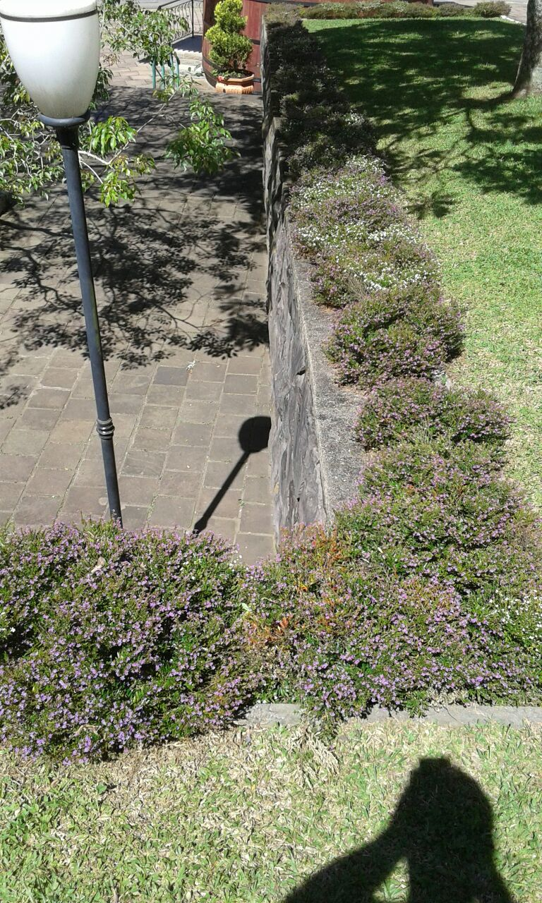

MARINA PANAZZOLO
Vereadora - Presidente

